Содержание

Введение
1.Распространение воды на планете Земля .
2.Изотопный состав воды.
3.Строение молекулы воды.
4.Физические свойства воды, их аномальность.
4.1.Аномалия плотности.
4.2.Переохлажденная вода.
4.3.Аномалия сжимаемости.
4.4.Поверхностное натяжение.
4.5.Аномалия теплоемкости.
5.Структура и формы льда.
6.Структура и перестройка структуры воды.
7.Диаграмма состояния воды.
8.Заключение.
9.Литература.

Введение

Вода в нашей жизни - самое обычное и самое распространенное вещество. Однако с научной точки зрения это самая необычная, самая загадочная жидкость. Пожалуй, только жидкий гелий может соперничать с ней. Но необычные свойства жидкого гелия (такие, как сверхтекучесть) проявляются при очень низких температурах (вблизи абсолютного нуля) и обусловлены специфическими квантовыми законами. Поэтому жидкий гелий - это экзотическое вещество. Вода же в нашем сознании является прообразом всех жидкостей, и тем более удивительно, когда мы называем ее самой необычной. Но в чем же заключается необычность воды? Дело в том, что трудно назвать какое-либо ее свойство, которое не было бы аномальным, то есть ее поведение (в зависимости от изменения температуры, давления и других факторов) существенно отличается от такового у подавляющего большинства других жидкостей, у которых это поведение похоже и может быть объяснено из самых общих физических принципов. К таким обычным, нормальным жидкостям относятся, например, расплавленные металлы, сжиженные благородные газы (за исключением гелия), органические жидкости (бензин, являющийся их смесью, или спирты).Вода имеет первостепенное значение при большинстве химических реакций, в частности и биохимических. Древнее положение алхимиков – «тела не действуют, пока не растворены» – в значительной степени справедливо. Человек и животные могут в своем организме синтезировать первичную ("ювенильную") воду, образовывать ее при сгорании пищевых продуктов и самих тканей. У верблюда, например, жир содержащийся в горбу, может путем окисления дать 40 л воды. Связь между водой и жизнью столь велика, что даже позволила В. И. Вернадскому «рассматривать жизнь, как особую коллоидальную водную систему... как особое царство природных вод». Вода – вещество привычное и необычное. Известный советский ученый академик И.В.Петрянов свою научно – популярную книгу о воде назвал “Самое необыкновенное вещество в мире”. А доктор биологических наук Б.Ф.Сергеев начал свою книгу “Занимательная физиология” с главы о воде – “Вещество, которое создало нашу планету”. Ученые правы: нет на Земле вещества более важного для нас, чем обыкновенная вода, и в то же время не существует другого такого же вещества, в свойствах которого было бы столько противоречий и аномалий, сколько в её свойствах.

1.Распространение воды на планете Земля.

Почти ¾ поверхности нашей планеты занято океанами и морями. Твёрдой водой – снегом и льдом – покрыто 20% суши. Из общего количества воды на Земле, равного 1 млрд. 386 млн. кубических километров, 1 млрд. 338 млн. кубических километров приходится на долю солёных вод Мирового океана, и только 35 млн. кубических километров приходится на долю пресных вод. Всего количества океанической воды хватило бы на то, чтобы покрыть ею земной шар слоем более 2,5 километров. На каждого жителя Земли приблизительно приходится 0,33 кубических километров морской воды и 0,008 кубических километров пресной воды. Но трудность в том, что подавляющая часть пресной воды на Земле находится в таком состоянии, которое делает её труднодоступной для человека. Почти 70% пресных вод заключено в ледниковых покровах полярных стран и в горных ледниках, 30% - в водоносных слоях под землёй, а в руслах всех рек содержатся одновременно всего лишь 0,006% пресных вод.
Молекулы воды обнаружены в межзвёздном пространстве. Вода входит в состав комет, большинства планет солнечной системы и их спутников.

2.Изотопный состав воды.

Атомы водорода и кислорода, образующие воду, или окись водорода, могут иметь различные массовые числа и отличаться друг от друга своими физико-химическими свойствами, но при этом они имеют одинаковый электрический заряд атомных ядер и поэтому занимают в периодической системе элементов одно и то же место. Такие разновидности атомов одного и того же химического элемента называются изотопами. Известны пять водородов и пять кислородов. Правда, по два из них (⁴H, ⁵H, ¹⁴O и ¹⁵O) радиоактивны и очень короткоживущи. Например, длительность существования водорода –4—4*10⁻¹¹ сек. Наиболее широко известны следующие изотопы водорода: протий ¹H( с относительной атомной массой 1), дейтерий ²H, или D ( c относительной атомной массой 2) и тритий ³H, или T ( c относительной атомной массой 3), наиболее тяжелый, но слаборадиоактивный водород ( его период полураспада 12,3 года), и изотопы кислорода: ¹⁶O, ¹⁷O и ¹⁸O. Эти шесть изотопов могут образовывать 18 изотопических разновидностей воды: ¹Н₂¹⁶О; ¹НD¹⁶О; D₂¹⁶О ; ¹НT¹⁶О; DT¹⁶О; T₂О¹⁶; ¹Н₂¹⁷О; ¹НD¹⁷О; D₂¹⁷О; ¹НT¹⁷О; DT¹⁷О; T₂¹⁷О; ¹Н₂¹⁸О; ¹НD¹⁸О; D₂¹⁸О; ¹НT¹⁸О; DT¹⁸О; T₂¹⁸О.

На Земле на 6800 атомов протия приходится один атом дейтерия, а в межзвездочном пространстве один атом дейтерия приходится уже на 200 атомов протия.

3.Строение молекулы воды.

Молекула воды состоит из двух атомов водорода (Н) и одного атома кислорода (О). Все многообразие свойств воды и необычность их проявления в конечном счете определяются физической природой этих атомов и способом их объединения в молекулу. В отдельной молекуле воды ядра водорода и кислорода расположены так относительно друг друга, что образуют как бы равнобедренный треугольник со сравнительно крупным ядром кислорода на вершине и двумя мелкими ядрами водорода у основания. В молекуле воды имеются четыре полюса зарядов: два отрицательных за счет избытка электронной плотности у кислородных пар электронов и два положительных - вследствие недостатка электронной плотности у ядер водорода - протонов. Такая ассиметричность распределения электрических зарядов воды обладает ярко выраженными полярными свойствами; она является диполем с высоким дипольным моментом -1,87 дебай
Благодаря этому молекулы воды стремятся нейтрализовать электрическое поле. Под воздействием диполей воды на поверхности погруженных в нее веществ межатомные и межмолекулярные силы ослабевают в 80 раз. Столь высокая диэлектическая проницаемость из всех известных веществ присуща только воде. Этим объясняется ее способность быть универсальным растворителем.
Помогая" контактирующим с ней молекулам разлагаться на ионы (например, солям кислот), сама вода проявляет большую устойчивость. Из 1 млрд. молекул воды диссоциированными при обычной температуре оказываются лишь две, при этом протон не сохраняется в свободном состоянии, а вероятнее всего входит в состав иона гидроксония. ( Гидроксоний (Н₃О⁺) - это гидратированный ион водорода; существует в водных растворах кислот)
Вода химически не изменяется под действиям большинства тех соединений, которые она растворяет, и не изменяет их. Это характеризует ее инертным растворителем, что важно для живых организмов на нашей планете, поскольку необходимые их тканям питательные вещества поступают в водных растворах в сравнительно устойчивом виде. Как растворитель вода многократно используется, неся в своей структуре память о ранее растворенных в ней веществах. Молекулы в объеме воды сближаются противоположными зарядами, возникают межмолекулярные водородные связи между ядрами водорода и неподеленными электронами кислорода, насыщая электронную недостаточность водорода одной молекулы воды и фиксируя его по отношению к кислороду другой молекулы. Тетраэдрическая направленность водородного облака позволяет образовать четыре водородные связи для каждой водной молекулы, которая благодаря этому может ассоциировать с четырьмя соседними. В такой модели углы между каждой парой линий, соединяющих центр (атом О) с вершинами, равны 109,5 С .
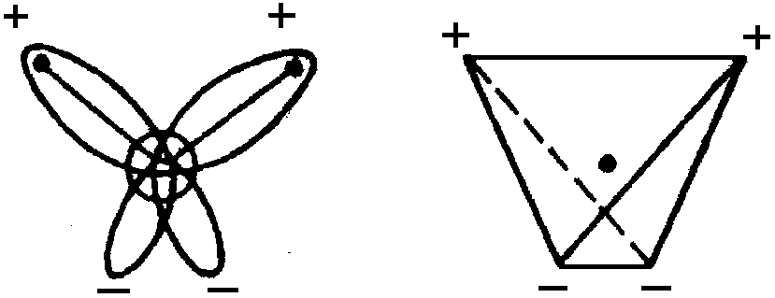

Водородные связи в несколько раз слабее ковалентных связей, объединяющих атомы кислорода и водорода. Микромолекулярная структура воды с большим количеством полостей позволяет ей, разрывая водородные связи, присоединять молекулы или части молекул других веществ, способствуя их растворению.
Сравнивая воду - гидрид кислорода с гидридами элементов, входящих в одну с кислородом подгруппу периодической системы Д.И. Менделеева, следовало бы ожидать, что вода должна кипеть при - 70 ^{о}С, а замерзать при - 90 ^{о}С. Но в обычных условиях вода замерзает при Такое резкое отклонение от установленной закономерности как раз и объясняется тем, что вода является ассоциированной жидкостью. Ассоциированность ее сказывается и на очень высокой теплоте парообразования. Так, для того чтобы испарить 1 г воды, нагретой до 100 ^{о}С, требуется в шестеро больше тепла, чем для нагрева такого же количества воды от 0 до 80 ^{о}С. Благодаря этому вода является мощнейшим энергоносителем на нашей планете. По сравнению с другими веществами, она способна воспринимать гораздо больше тепла, существенно не нагреваясь. Вода выступает как бы регулятором температуры, сглаживая благодаря своей большой теплоемкости резкие температурные колебания. В интервале от 0 до 37 ^{о}С теплоемкость ее падает и только после 37 ^{о}С начинает повышаться. Минимум теплоемкости воды соответствует температуре 36 - 39 ^{о}С - нормальной температуре человеческого тела. Благодаря этому возможна жизнь теплокровных животных, в том числе и человека. 0 ^{о}С и закипает при 100 ^{о}С.

4.Физические свойства воды, их аномальность.

Чистая вода представляет собой бесцветную без вкуса запаха прозрачную жидкость. Плотность воды при переходе ее из твердого состояния в жидкое не уменьшается, как почти у всех других веществ, а возрастает.
Как хорошо известно, вода принята за образец меры – эталон для всех других веществ. Казалось бы, за эталон для физических констант следовало бы выбрать такое вещество, которое ведет себя самым нормальным, обычным образом. А получилось как раз наоборот.
И первое, самое поразительное, свойство воды заключается в том, что вода принадлежит к единственному веществу на нашей планете, которое в обычных условиях температуры и давления может находиться в трех фазах, или трех агрегатных состояниях: в твердом (лед), жидком и газообразном (невидимый глазу пар).

4.1.Аномалия плотности.
Всем известна аномалия плотности. Она двоякая. Во-первых, после таяния льда плотность увеличивается, проходит через максимум при 4 ^{о}С и только затем уменьшается с ростом температуры. В обычных жидкостях плотность всегда уменьшается с температурой. И это понятно. Чем больше температура, тем больше тепловая скорость молекул, тем сильнее они расталкивают друг друга, приводя к большей рыхлости вещества. Разумеется, и в воде повышение температуры увеличивает тепловую скорость молекул, но почему-то это приводит в ней к понижению плотности только при высоких температурах.
Вторая аномалия плотности состоит в том, что плотность воды больше плотности льда (благодаря этому лед плавает на поверхности воды, вода в реках зимой не вымерзает до дна и т.д.). Обычно же при плавлении плотность жидкости оказывается меньше, чем у кристалла. Это тоже имеет простое физическое объяснение. В кристаллах молекулы расположены регулярно, обладают пространственной периодичностью - это свойство кристаллов всех веществ. Но у обычных веществ молекулы в кристаллах, кроме того, плотно упакованы. После плавления кристалла регулярность в расположении молекул исчезает, и это возможно только при более рыхлой упаковке молекул, то есть плавление обычно сопровождается уменьшением плотности вещества. Такого рода уменьшение плотности очень мало: например, при плавлении металлов она уменьшается на 2 - 4%. А плотность воды превышает плотность льда сразу на 10%! То есть скачок плотности при плавлении льда аномален не только по знаку, но и по величине.

4.2.Переохлажденная вода.

В последнее время много внимания уделяется изучению свойств переохлажденной воды, то есть остающейся в жидком состоянии ниже точки замерзания 0 ^{о}С. (Переохладить воду можно либо в тонких капиллярах, либо - еще лучше - в виде эмульсии: маленьких капелек в неполярной среде - "масле"). Что же происходит с аномалией плотности при переохлаждении воды? Она ведет себя странно. С одной стороны, плотность воды сильно уменьшается по мере переохлаждения (то есть первая аномалия усиливается), но, с другой стороны, она приближается к плотности льда при понижении температуры (то есть вторая аномалия ослабевает).

4.3.Аномалия сжимаемости.
Вот еще пример аномалии воды: необычное температурное поведение ее сжимаемости, то есть степени уменьшения объема при увеличении давления . Обычно сжимаемость жидкости растет с температурой: при высоких температурах жидкости более рыхлы (имеют меньшую плотность) и их легче сжать. Вода обнаруживает такое нормальное поведение только при высоких температурах. При низких же сжимаемость ведет себя противоположным образом, в результате чего в ее температурном поведении появляется минимум при 45 ^{о}С.
На этих двух примерах мы видим, что необычные свойства воды характеризуются экстремальным поведением, то есть появлением максимумов (как в плотности) или минимумов (как в сжимаемости) на кривых их зависимостей от температуры. Такие экстремальные зависимости означают, что в воде имеет место противоборство двух процессов, каждый из которых обусловливает противоположное поведение рассматриваемого свойства. Один процесс - это обычное тепловое движение, усиливающееся с ростом температуры и делающее воду (как и любую другую жидкость) более раз упорядоченной; другой процесс необычный, присущий только воде, за счет него вода становится более упорядоченной при низких температурах. Разные свойства воды по-разному чувствительны к этим двум процессам, и поэтому положение экстремума наблюдается для каждого свойства при своей температуре.

4.4.Поверхностное натяжение
Среди необычных свойств воды трудно обойти вниманием еще одно - ее исключительно высокое поверхностное натяжение 0,073 Н/м (при 20º С). Из всех жидкостей более высокое поверхностное натяжение имеет только ртуть. Оно проявляется в том, что вода постоянно стремится стянуть, сократить свою поверхность, хотя она всегда принимает форму емкости, в которой находится в данный момент. Вода лишь кажется бесформенной, растекаясь по любой поверхности. Сила поверхностного натяжения заставляет молекулы ее наружного слоя сцепляться, создавая упругую внешнюю пленку. Свойства пленки также определяются замкнутыми и разомкнутыми водородными связями, ассоциатами различной структуры и разной степени упорядоченности. Благодаря пленке некоторые предметы, будучи тяжелее воды, не погружаются в воду (например, осторожно положенная плашмя стальная иголка). Многие насекомые (водомерки, ногохвостки и др.) не только передвигаются по поверхности воды, но взлетают с нее и садятся, как на твердую опору. Более того, живые существа приспособились использовать даже внутреннюю сторону водной поверхности. Личинки комаров повисают на ней с помощью не смачиваемых щетинок, а маленькие улитки - прудовики и катушки - ползают по ней в поисках добычи.
Высокое поверхностное натяжение позволяет воде принимать шарообразную форму при свободном падении или в состоянии невесомости: такая геометрическая форма имеет минимальную для данного объема поверхность. Струя химически чистой воды сечением 1 см² по прочности на разрыв не уступает стали того же сечения. Водную струю как бы цементирует сила поверхностного натяжения. Поведение воды в капиллярах подчиняется и более сложным физическим закономерностям. Сент-Дьердьи отмечал, что в узких капиллярах возникают структурно упорядоченные слои воды вблизи твердой поверхности. Структурирование распространяется в глубь жидкой фазы на толщину слоя порядка десятков и сотен молекул (ранее предполагали, что упорядоченность ограничивается лишь мономолекулярным слоем воды, примыкающим к поверхности). Особенности структурирования воды в капиллярных системах позволяют с определенным основанием говорить о капиллярном состоянии воды. В природных условиях это состояние можно наблюдать у так называемой поровой воды. В виде тончайшей пленки она устилает поверхность полостей, пор, трещин пород и минералов земной коры. Развитые межмолекулярные контакты с поверхностью твердых тел, особенности структурной упорядоченности, вероятно, и являются причиной того, что поровая вода замерзает при более низкой температуре, чем обычная - свободная - вода. Исследования показали, что при замерзании связанной воды проявляются не только изменения ее свойств, - иными становятся и свойства тех горных пород, с которыми она непосредственно соприкасается.

4.5.Аномалия теплоемкости.
Что же это за необычный процесс, происходящий в воде и делающий ее непохожей на другие жидкости? Чтобы уяснить его физическую сущность, рассмотрим еще одну, на мой взгляд, самую сильную аномалию воды - температурное поведение ее теплоемкости. Величина теплоемкости, как известно, показывает, сколько нужно затратить тепла, чтобы поднять температуру вещества на один градус. Для подавляющего числа веществ теплоемкость жидкости после плавления кристалла увеличивается незначительно - никак не более 10%. Другое дело - вода. При плавлении льда теплоемкость скачет от 9 до 18 кал/моль " град, то есть в два раза! Такого огромного скачка теплоемкости при плавлении не наблюдается ни у одного другого вещества: здесь вода абсолютный рекордсмен.Во льду энергия, подводимая для нагревания, тратится в основном на увеличение тепловой скорости молекул. Скачок теплоемкости после плавления означает, что в воде открываются какие-то новые процессы (и очень энергоемкие), на которые тратится, подводимое тепло и которые обусловливают появление избыточной теплоемкости. Такая избыточная теплоемкость и, следовательно, упомянутые энергоемкие процессы существуют во всем диапазоне температур, при которых вода находится в жидком состоянии. Она исчезает только в паре, то есть эта аномалия является свойством именно жидкого состояния воды. Теплоемкость воды аномальна не только по своему значению. Удельная теплоемкость разная при различных температурах, причем характер температурного изменения удельной теплоемкости своеобразен: она снижается по мере увеличения температуры в интервале от 0 до 37º С, а при дальнейшем увеличении температуры - возрастает. Минимальное значение удельной теплоемкости воды обнаружено при температуре 36,79º С, а ведь это нормальная температура человеческого тела! Нормальная температура почти всех теплокровных живых организмов также находится вблизи этой точки.При сильном переохлаждении теплоемкость сильно возрастает, то есть аномальный вклад в нее еще больше увеличивается. Переохлажденная вода еще более аномальна, чем обычная.

5.Структура и формы льда.
Вода при охлаждении в нормальных условиях ниже 0^{о} С кристаллизируется, образуя лед, плотность которого меньше, а объем почти на 10% больше объема исходной воды. Охлаждаясь, вода ведет себя как многие другие соединения: понемногу уплотняется-уменьшает свой удельный объем. Но при 4 ^{о}С ( точнее, при 3,98 ^{о}С) наступает кризисное состояние: при дальнейшем понижении температуры объем воды уже не уменьшается, а увеличивается. С этого момента начинается упорядочение взаимного расположения молекул, складывается характерная для льда гексагональная кристаллическая структура. Каждая молекула в структуре льда соединена водородными связями с четырьмя другими. Это приводит к тому, что в фазе льда образуется ажурная конструкция с " каналами" между фиксированными молекулами воды. В водных растворах некоторых органических веществ вокруг молекул примесей возникают упорядоченные группы водных молекул своеобразные зоны "жидкого льда", имеющие кубическую структуру, которая отличается большой рыхлостью по сравнению с гексагональной. Появление такого льда вызывает значительное расширение всей замерзшей массы. При появлении льда разрушаются связи не только дальнего, но и ближнего порядка. Так, при 0 ^{о} С 9- 15% молекул Н₂О утрачивают связи с соединениями, в результате увеличивается подвижность части молекул и они погружаются в те полости, которыми богата ажурная структура льда. Этим объясняется сжатие льда при таянии и большая по сравнению с ним плотность образующейся воды. При переходе " лед-вода" плотность возрастает примерно на 10%, и можно считать, что эта величина определенным образом характеризует количество молекул Н₂О, попавших в полости.
В твердой воде (лед) атом кислорода каждой молекулы участвует в образовании двух водородных связей с соседними молекулами воды согласно схеме, в которой водородные связи показаны пунктиром

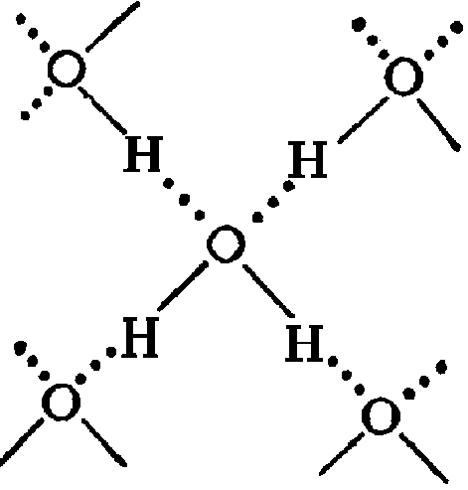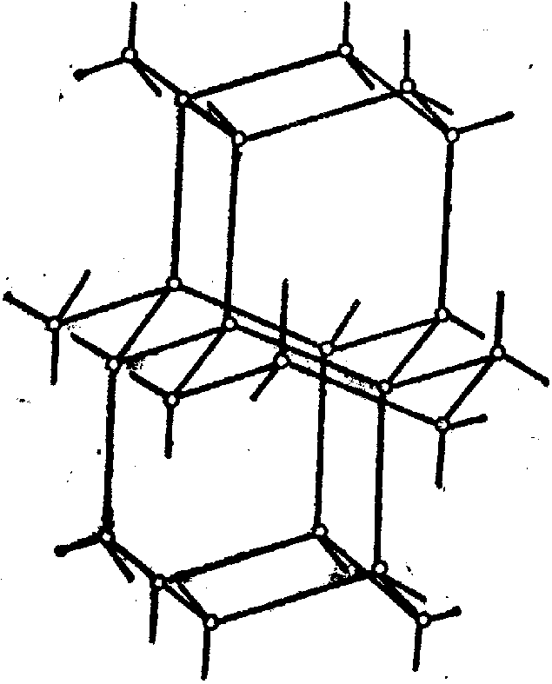

Образование водородных связей приводит к такому расположению молекул воды, при котором они соприкасаются друг с другом своими разноименными полюсами. Молекулы образуют слои, причем каждая из них связана с тремя молекулами, принадлежащими к тому же слою, и с одной — из соседнего слоя. Структура льда принадлежит к наименее плотным структурам, в ней существуют пустоты, размеры наименее плотным структурам, в ней существуют пустоты, размеры которых несколько превышают размеры молекулы .
Характерной особенностью структуры льда является то, что в ней молекулы упакованы рыхло. Если изобразить молекулу шаром, то при плотневшей упаковке шаров вокруг каждого из них будет 12 соседей . Во льду же их всего четыре. Если бы молекулы воды во льду были плотно упакованы, то его плотность составляла бы 2,0 г/см3, тогда как на самом деле она равна 0,92 г/см3. Казалось бы, рыхлость упаковки частиц, то есть наличие в ней больших объемов не заполненного молекулами пространства, должна приводить к неустойчивости структуры. Например, можно было бы ожидать, что при сжатии льда внешним давлением сетка водородных связей будет разрушаться, пустоты структуры будут с легкостью схлопываться, заполняясь молекулами, вырванными из этой сетки. Но не тут-то было! На самом деле сетка водородных связей не разрушается, а перестраивается. При повышении давления обычный гексагональный лед меняет свою структуру.
Сейчас известно десять форм льда, устойчивых при высоких давлениях. И у всех сохраняется четырежды координированная сетка водородных связей, то есть каждая молекула воды сохраняет в них все свои четыре водородные связи.
I – обычный лед, существующий при давлении до 2200 атм., при дальнейшем увеличении давления переходит в II;
II – лед с уменьшением объема на 18%, тонет в воде, очень неустойчив и легко переходит в III;
III – также тяжелее воды и может непосредственно быть получен из льда I;
IV – легче воды, существует при небольших давлениях и температуре немного ниже 0° С, неустойчив и легко переходит в лед I;
V – может существовать при давлениях от 3600 до 6300 атм., он плотнее льда III, при повышении давления с треском мгновенно превращается в лед VI;
VI – плотнее льда V, при давлении около 21 000 атм. имеет температуру +76° С; может быть получен непосредственно воды при температуре +60° С и давлении 16 500 атм.
Структура льда , у которой все углы между соседними водородными связями равны тетраэдрическому углу , обладает минимальной плотностью (наибольшей рыхлостью), возможной для четырежды координированных сеток. При деформации такой сетки плотность
неизбежно увеличивается, так что, например, для льда III она составляет 1,15 г/см3, то есть на 25% больше, чем во льду .
Итак, при внешних воздействиях (повышении давления) сетка водородных связей во льду не разрушается, а перестраивается, сохраняя свою четверную координацию. Более выгодным оказывается не разорвать некоторые водородные связи, а сохранить их все, лишь деформируя сетку, несколько изменяя углы между связями. В этой удивительной структурной устойчивости состоит важнейшее свойство сеток водородных связей между молекулами воды.

6.Структура и перестройка структуры воды.

Теперь легко представить себе, что происходит при плавлении льда. Сетка водородных связей и здесь не должна разрушаться, но кристаллический порядок должен исчезнуть. Это означает, что каждая молекула воды и в жидком состоянии должна сохранить свои четыре водородные связи, но углы между ними будут отличаться от qТ , что и приводит к повышению ее плотности по сравнению со льдом Ih. Чем же отличается структура сетки водородных связей в жидкой воде от структур сеток в формах льда, стабильных при высоких давлениях? Отсутствием пространственной периодичности. В отличие от льда в водной сетке невозможно выделить участки в разных ее местах, которые были бы тождественны по структуре. Сетка в воде случайная. В ней углы между связями отклоняются от qТ не по какому-то определенному закону, как в кристаллах, а случайно. В кристалле вокруг каждой молекулы соседние частицы расположены одинаково, в жидкости же окружение каждой молекулы устроено особым (но случайным) образом. По этой причине структуру случайной сетки невозможно установить рентгеноструктурным анализом, который вскрывает закономерности только единообразно окруженных частиц.
Значит, молекулярную структуру воды, то есть конкретное положение всех ее молекул, невозможно определить экспериментально. Здесь нужно использовать другие методы исследования и прежде всего моделирование. При помощи компьютера можно моделировать движения не очень большого ансамбля частиц (около тысячи) и получать информацию о положении каждой молекулы, если сделать определенные (модельные) предположения о законах их взаимодействия. Этой увлекательной задачей занимаются сейчас ученые во всем мире. Все исследователи согласны в том, что основой структуры является сетка водородных связей, охватывающая все молекулы воды; разногласия касаются в основном устройства этой сетки.

Итак, наиболее реалистической картиной структуры воды является случайная четырежды координированная сетка водородных связей. Такая общая идея вполне достаточна для нашего обсуждения. Как объяснить с этой точки зрения аномалии воды? Всякие изменения сетки при внешних воздействиях могут быть: 1) без изменения структуры (например, изменения длин связей); 2) с изменением структуры сетки (без изменения длин связей). Удлинение всех связей при увеличении температуры относится к изменениям первого рода и является общим для всех веществ, включая воду. Но в воде существенную роль играет и второй фактор. При низких температурах структура более упорядочена, то есть углы между водородными связями в сетке в меньшей степени отклоняются от тетраэдрического угла qТ , поэтому она более ажурна (более рыхла, имеет меньшую плотность) и ее труднее деформировать. При изменении температуры сетка перестраивается, меняет свою структуру. Это нужно понимать не только как изменение углов между связями, но и как изменение характера связности узлов сетки (молекул): например, изменение количества колец разного типа, аналогичное тому, что происходит при переходе от льда Ih ко льду III. Но если при низких температурах, в кристаллической фазе структура каждой из десяти форм льда оставалась неизменной в конечном интервале температур и перестройка сетки происходила при переходе от одной дискретной формы к другой, то в жидкости структура сетки водородных связей перестраивается при изменении температуры непрерывно.

7.Диаграмма состояния воды.

Диаграмма состояния (или фазовая диаграмма) представляет собой графическое изображение зависимости между величинами, характеризующими состояние системы, и фазовыми превращениями в системе (переход из твердого состояния в жидкое, из жидкого в газообразной и т. д.). Диаграммы состояния широко применяются в химии. Для однокомпонентных систем обычно используются диаграммы состояния, показывающие зависимость фазовых превращений от температуры и давления, они называются диаграммами состояния в координатах Р—Т.
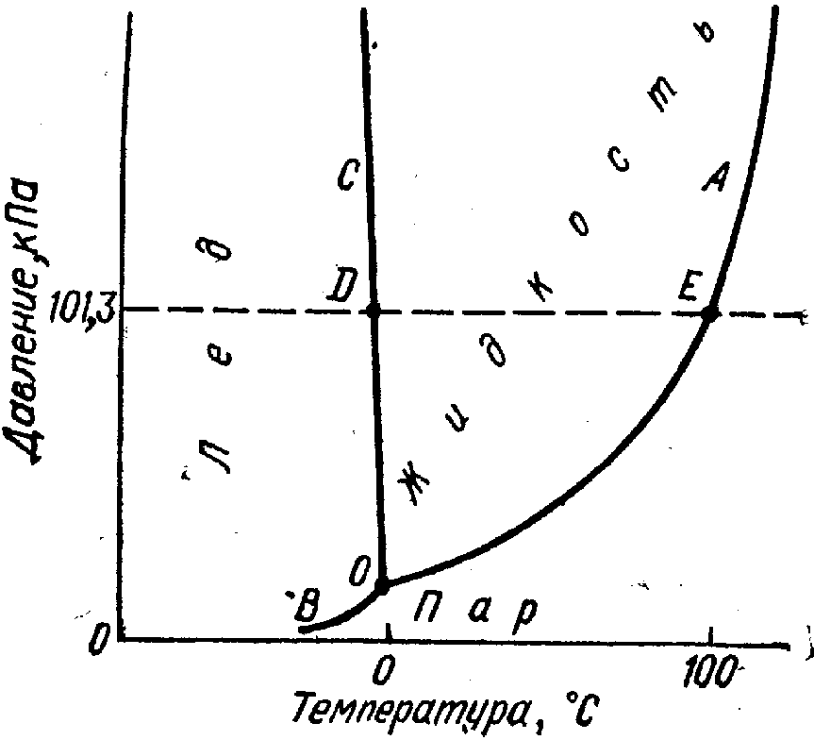
На рисунке приведена в схематической форме диаграмма состояния воды. Любой точке на диаграмме отвечают определенные значения температуры и давления.
Диаграмма показывает те состояния воды, которые термодинамически устойчивы при определенных значениях температуры и давления. Она состоит из трех кривых, разграничивающих все возможные температуры и давления на три области, отвечающие льду, жидкости и пару.
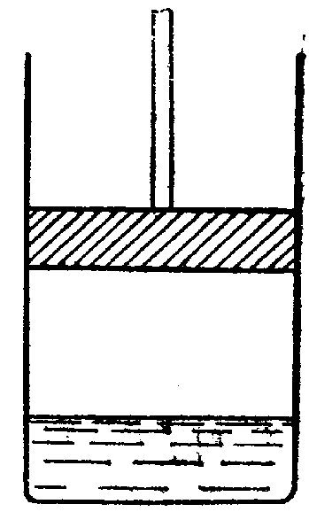
Рассмотрим каждую из кривых более подробно. Начнем с кривой ОА, отделяющей область пара от области жидкого состояния. Представим себе цилиндр, из которого удален воздух, после чего в него введено некоторое количество чистой, свободной от растворенных веществ, в том числе от газов, воды; цилиндр снабжен поршнем, который закреплен в некотором положении. Через некоторое время часть воды испарится, и над ее поверхностью будет находиться насыщенный пар. Можно измерить его давление и убедиться в том, что оно не изменяется с течением времени и не зависит от положения поршня. Если увеличить температуру всей системы и вновь измерить давление насыщенного пара, то окажется, что оно возросло. Повторяя такие измерения при различных температурах, найдем зависимость давления насыщенного водяного пара от температуры. Кривая ОА представляет собой график этой зависимости: точки кривой показывают те пары значений температуры и давления, при которых жидкая вода и водяной пар находятся в равновесии друг с другом — сосуществуют. Кривая ОА называется кривой равновесия жидкость—пар или кривой кипения. В таблице приведены значения давления насыщенного водяного пара при нескольких температурах.
Температура | Давление насыщенного пара |  | Температура | Давление насыщенного пара
 | кПа | мм рт. ст. |  | кПа | мм рт. ст.
0 | 0,61 | 4,6 | 50 | 12,3 | 92,5
10 | 1,23 | 9,2 | 60 | 19,9 | 149
20 | 2,34 | 17,5 | 70 | 31,2 | 234
30 | 4,24 | 31,8 | 80 | 47.4 | 355
40 | 7,37 | 55,3 | 100 | 101,3 | 760
Попытаемся осуществить в цилиндре давление, отличное от равновесного, например, меньшее, чем равновесное. Для этого освободим поршень и поднимем его. В первый момент давление в цилиндре, действительно, упадет, но вскоре равновесие восстановится: испарится добавочно некоторое количество воды и давление вновь достигнет равновесного значения. Только тогда, когда вся вода испарится, можно осуществить давление, меньшее, чем равновесное. Отсюда следует, что точкам, лежащим на диаграмме состояния ниже или правее кривой ОА, отвечает область пара. Если пытаться создать давление, превышающее равновесное, то этого можно достичь, лишь опустив поршень до поверхности воды. Иначе говоря, точкам диаграммы, лежащим выше или левее кривой ОА, отвечает область жидкого состояния.
До каких пор простираются влево области жидкого и парообразного состояния? Наметим по одной точке в обеих областях и будем двигаться от них горизонтально влево. Этому движению точек на диаграмме отвечает охлаждение жидкости или пара при постоянном давлении. Известно, что если охлаждать воду при нормальном атмосферном давлении, то при достижении 0°С вода начнет замерзать. Проводя аналогичные опыты при других давлениях, придем к кривой ОС, отделяющей область жидкой воды от области льда. Эта кривая — кривая равновесия твердое состояние — жидкость, или кривая плавления,— показывает те пары значений температуры и давления, при которых лед и жидкая вода находятся в равновесии.
Двигаясь по горизонтали влево в области пара (в нижнею части диаграммы), аналогичным образом придем к кривой 0В. Это—кривая равновесия твердое состояние—пар, или кривая сублимации. Ей отвечают те пары значений температуры к давления, при которых в равновесии находятся лед и водяной пар.
Все три кривые пересекаются в точке О. Координаты этой точки—это единственная пара значений температуры и давления,. при которых в равновесии могут находиться все три фазы: лед, жидкая вода и пар. Она носит название тройной точки.
Кривая плавления исследована до весьма высоких давлений, В этой области обнаружено несколько модификаций льда (на диаграмме не показаны).
Справа кривая кипения оканчивается в критической точке. При температуре, отвечающей этой точке,—критической температуре— величины, характеризующие физические свойства жидкости и пара, становятся одинаковыми, так что различие между жидким и парообразным состоянием исчезает.
Существование критической температуры установил в 1860 г. Д. И. Менделеев, изучая свойства жидкостей. Он показал, что при температурах, лежащих выше критической, вещество не может находиться в жидком состоянии. В 1869 г. Эндрьюс, изучая свойства газов, пришел к аналогичному выводу.
Критические температура и давление для различных веществ различны. Так, для водорода = —239,9 °Ñ, = 1,30 МПа, для хлора =144°С, =7,71 МПа, для воды = 374,2 °С, =22,12 МПа.
Одной из особенностей воды, отличающих ее от других веществ, является понижение температуры плавления льда с ростом давления. Это обстоятельство отражается на диаграмме. Кривая плавления ОС на диаграмме состояния воды идет вверх влево, тогда как почти для всех других веществ она идет вверх вправо.
Превращения, происходящие с водой при атмосферном давлении, отражаются на диаграмме точками или отрезками, расположенными на горизонтали, отвечающей 101,3 кПа (760 мм рт. ст.). Так, плавление льда или кристаллизация воды отвечает точке D, кипение воды—точке Е, нагревание или охлаждение воды — отрезку DE и т. п.
Диаграммы состояния изучены для ряда веществ, имеющих научное или практическое значение. В принципе они подобны рассмотренной диаграмме состояния воды. Однако на диаграммах состояния различных веществ могут быть особенности. Так, известны вещества, тройная точка которых лежит при давлении, превышающем атмосферное. В этом случае нагревание кристаллов при атмосферном давлении приводит не к плавлению этого вещества, а к его сублимации - превращению твердой фазы непосредственно в газообразную.

8.Объяснение аномалий.
Теперь мы сможем объяснить происхождение многочисленных аномалий воды. Рассмотрим аномалии плотности. Первая - резкое увеличение плотности при плавлении льда - связана с тем, что сетка водородных связей льда сильно искажается после плавления: в водной сетке углы между связями отклоняются от оптимальных тетраэдрических, в результате чего уменьшается объем пустого пространства между молекулами воды. Вторая определяется тепловой перестройкой структуры водной сетки. Чем ниже температура, тем ажурнее становится сетка, обусловливая уменьшение плотности при понижении температуры ниже 4 С. При высоких температурах перестройка структуры сетки уже мало влияет на плотность, поскольку сетка здесь сильно отличается от ажурной тетраэдрической конфигурации. Тогда становится видным общее для всех веществ (нормальное) явление увеличения расстояний между частицами при нагревании. Заметим, что приближение плотности воды при ее переохлаждении к плотности льда не означает, что структура воды становится все больше похожей на структуру льда. Хотя углы между водородными связями при этом приближаются к тетраэдрическим, но структура ажурной случайной водной сетки при низких температурах не имеет ничего общего с регулярной структурой льда Ih .
Аналогичным образом можно объяснить аномальное поведение и других свойств воды при низких температурах, например, сжимаемости. Общая причина такого аномального поведения заключается в том, что при низких температурах сетка водородных связей воды еще не очень искажена по сравнению с тетраэдрической конфигурацией, и при изменении температуры имеет первостепенное значение перестройка структуры этой сетки, которая и определяет аномальный вклад в поведение наблюдаемого нами свойства воды. При высоких температурах, когда водная сетка сильно деформирована, ее перестройка оказывает меньшее влияние на наблюдаемое свойство и вода ведет себя, как и все обычные жидкости.
Чтобы деформировать сетку при изменении температуры, перестроить ее структуру, нужно затратить энергию; это и объясняет аномальный вклад в теплоемкость. Изменение структуры сетки можно назвать изменением ее конфигурации, поэтому аномальный вклад в теплоемкость, который описывает затраты энергии на изменение структуры сетки (при увеличении температуры на один градус), называют конфигурационной теплоемкостью. Аномальный вклад в теплоемкость не исчезает вплоть до 100°С (при обычном давлении) и его величина мало изменяется с температурой. Это означает, что сетка водородных связей в воде существует на всем интервале существования жидкости - от точки плавления до точки кипения: с ростом температуры водородные связи не разрываются, а постепенно изменяют свою конфигурацию.
Такое резкое отклонение от установленной закономерности как раз и объясняется тем, что вода является ассоциированной жидкостью. Ассоциированность ее сказывается и на очень высокой теплоте парообразования. Так, для того чтобы испарить 1 г воды, нагретой до 100^{о} С, требуется в шесть раз больше тепла, чем для нагрева такого же количества воды от 0 до 80 ^{о} С. Благодаря этому вода является мощнейшим энергоносителем на нашей планете.

9.Литература:

Ахметов Н.С., Неорганическая химия. Москва, 1992г.
Глинка Н.Л., Общая химия. Ленинград, 1984г.
Дерпгольц В. Ф. Вода во вселенной. - Л.: "Недра", 1971.
Крестов Г. А. От кристалла к раствору. - Л.: Химия , 1977.
Хомченко Г.П. Химия для поступающих в ВУЗы. - М., 1995г.

